Міністерство освіти і науки України
Івано-Франківський національний технічний університет нафти і газу

Кафедра ІПЗ

Лабораторна робота № 3
Тема: " НАПИСАННЯ МОДУЛЬНИХ ТЕСТІВ"

Виконав
ст. гр.ІП-22-4
Боднар Р. В.
Перевірив
Меренько Б. І.

Івано-Франківськ
2026
Мета: навчитися створювати модульні тести, розібратися в існуючих інструментах для створення модульних тестів та навчитися їх обирати.
Завдання:
Завдання перше:
Згідно із вказівками вище налаштувати середовище для написання юніт-тестів.
Завдання друге:
Взяти один варіант з таблиці нижче і написати по п’ять тестів до кожної функції. Якщо Ви маєте бажання написати власну функцію – це тільки вітається, особливо коли в неї є більш-менш складна логіка яку можна протестувати кількома способами. Для легшого розуміння раджу ознайомитися з документацією за посиланням: https://jestjs.io/docs/expect
Завдання третє:
Завантажити код на власний/навчальний репозиторій GitHub, або інший схожий ресурс та поділитися посиланням.

Виконання:
Завдання перше:
Налаштовую середовище для написання unit тестів в Rider
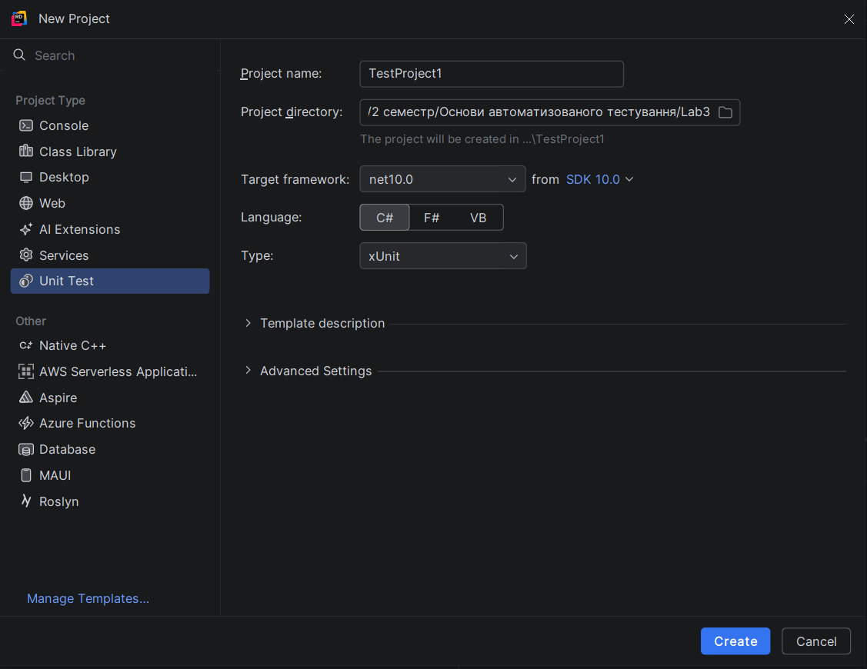
Було створено окремий проект середовища з підключеними пакетами для unit тестування
Завдання друге:
Згідно варіанту було написано по 5 тестів на кожну функцію
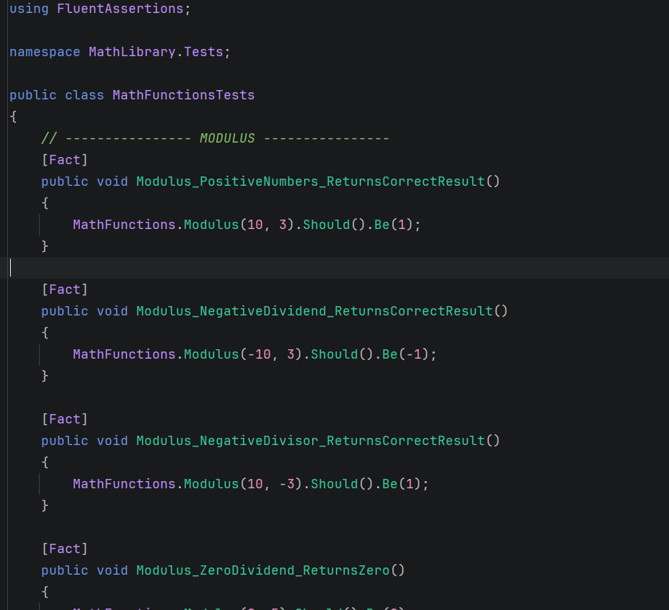

Результат:
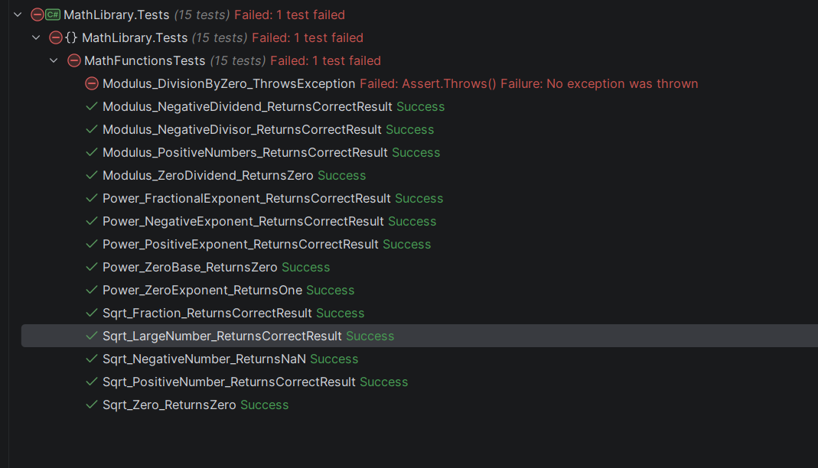

Завдання третє:
Готову лабораторну роботу опубліковую на GitHub
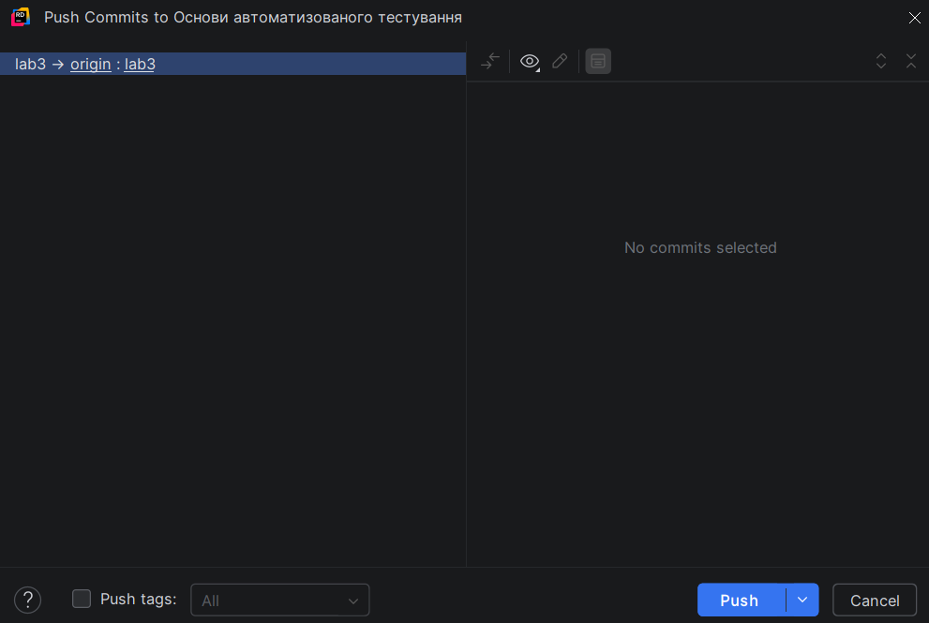
GitHub: https://github.com/RostikB0dnar/Fundamentals-of-Automated-Testing/tree/lab3

Висновок
Навчився створювати модульні тести, розібрався в існуючих інструментах для створення модульних тестів та навчився їх обирати.

